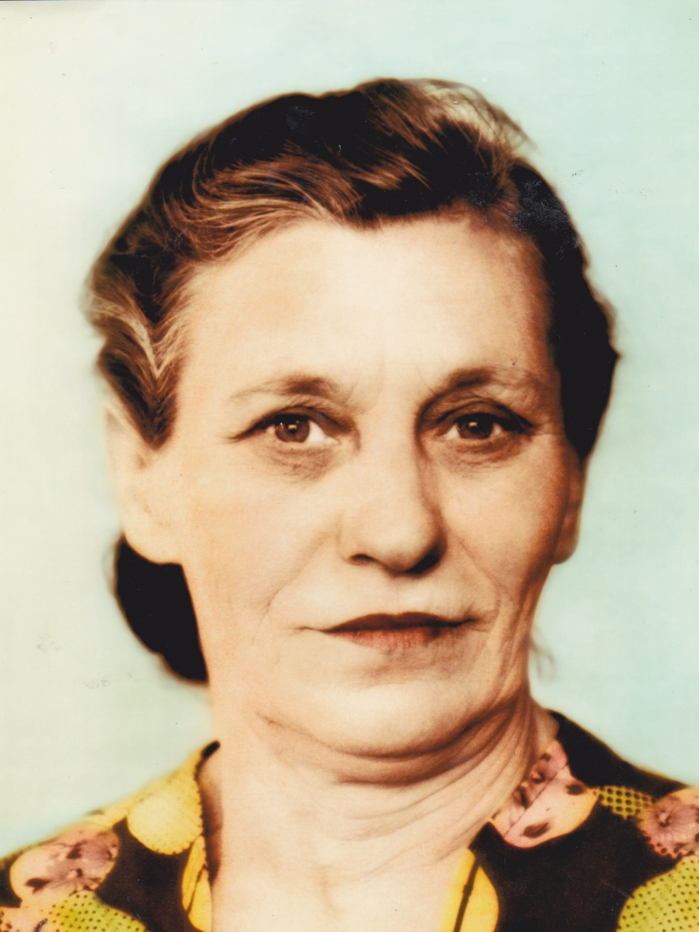
Лавринович (Минаева) Валентина Никифоровна.
Во время оккупации города Шахты в 1942году Валентина Никифоровна вместе с 3,5 тысячами шахтинцев была угнана в Германию. Ей было всего 14 лет. Находилась в концлагере Дахау, который находился на территории Германии недалеко от Мюнхена.
Лагерь изначально использовали для заточения неугодных власти людей. Впоследствии Дахау превратился в один из самых страшных лагерей нацистской Германии. Узники Дахау принудительно трудились в качестве бесплатной рабочей силы на окрестных промышленных предприятиях. Во время войны Дахау приобрёл зловещую известность как один из самых ужасных концлагерей, в которых проводились медицинские эксперименты над заключёнными.
В апреле 1945 года Валентина Никифоровна вместе со своей подругой сбежали, когда колонна узников возвращалась с работы. Долго они лежали в окопе, пока колонна не скрылась за горизонт. Затем долго бежали по лесу, пока в лесу не наткнулись на лежащий, на дороге велосипед. Затем к ним вышел огромный мужчина и повёл девчонок. Куда они не знали, думали, что он ведёт их опять в лагерь. В мыслях, они уже готовись к расстрелу, или к сжиганию в крематории, или к газовой камере. Однако им повезло, мужчина оказался лесником и привёл их в свой дом. Дома он приказал своей жене девчонок накормить. Жена достала высокий пирог - бисквит, тонко отрезала два кусочка и налила по стакану молока. Девушки подумали, что женщина очень жадная, потому что уж очень тонкие кусочки пирога были. Когда стали кушать, то пирог был такой калорийный, что они его не доели. Девчата стали жить у лесника и помогали хозяйке по хозяйству: собирали индюшиные яйца под кустами, доили коров, коз, кормили свиней.
Когда пришли солдаты Красной Армии, то хозяина и хозяйку чуть было не расстреляли, за эксплуатацию советских граждан, но подруги всё рассказали, как их спас лесник с женой.
В свой родной город Шахты девушки вернулись лишь в октябре 1946года.

